Informe Proyecto Florist

Integrantes: Luis espinoza – Jenny Vargas – Christian Belda

Funcionamiento de la API

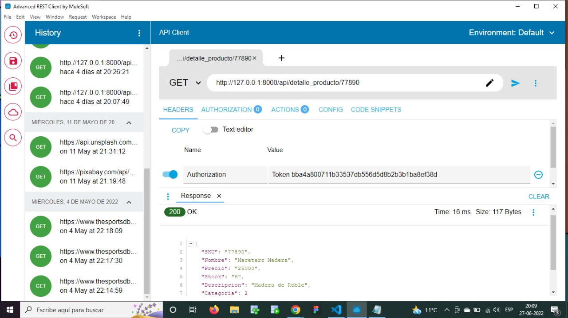Esta Imagen es de la api funcionando con la función de DELETE. 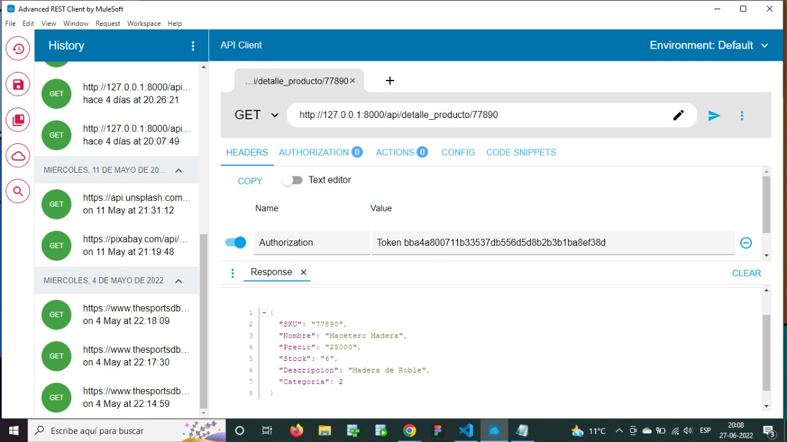

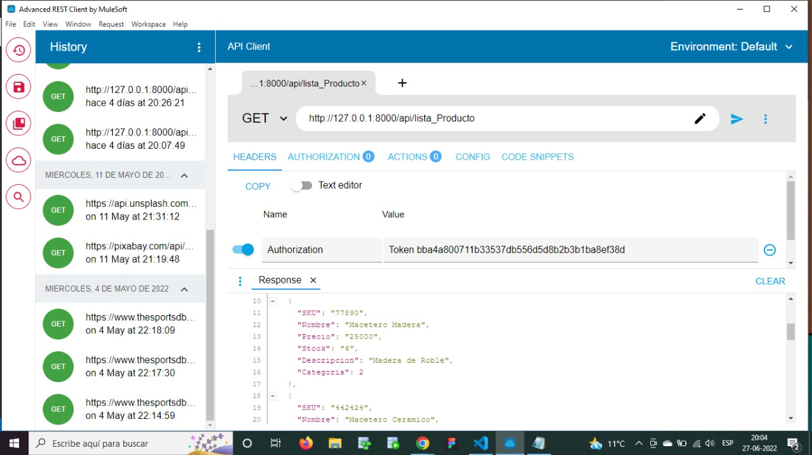La Lista de productos de la api.

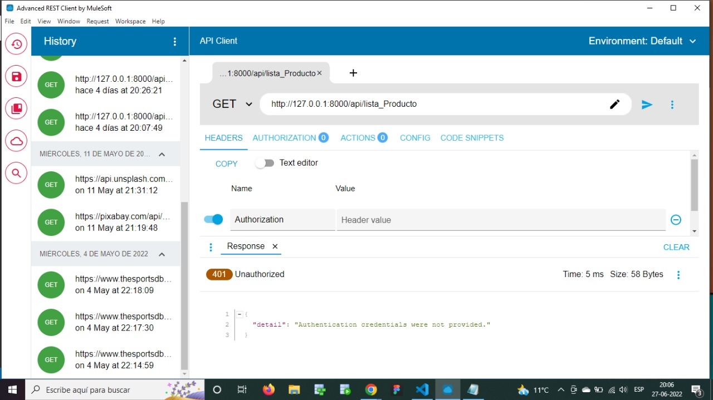

Funcionamiento de la api Usuario y contraseña y token respectivo

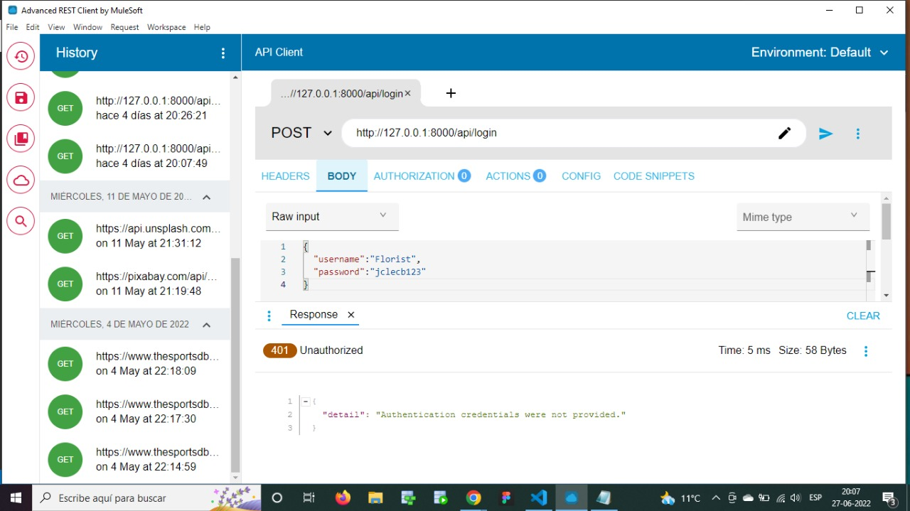

Tecnologías usadas: Python, rest, django y json.

Usamos REST por motivos de que es una interfaz para comunicarse por protocolo, nos permite trabajar con json, podemos usar los GET, POST, PUT, PATCH y DELETE.

Cada uno de estos tiene su función específica, también nos permite crear un usuario y contraseña para poder monitorear y cerrar al publico el diseño de la web.

Django es un framework web diseñado para realizar aplicaciones de cualquier complejidad.

Python es un lenguaje de programación que usamos.